湖 南 城 市 学 院
2021-2022学年 第1期
《 嵌入式系统原理与应用 》试卷
B卷 时间： 120 分钟 适应专业： 物联网工程1906701/702 【考试】【开卷】
题型 | 一 | 二 | 三 | 四 | 五 | 六 | 七 | 八 | 九 | 十 | 总分
分数 | 14 | 16 | 10 | 20 | 10 | 15 | 15
得分
评卷人： 合分人：

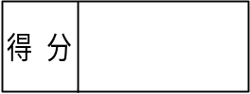一、填空题(请将答案填入题后括号中)：每空1分，满分14分。
1、 在linux系统中，以（ ）方式访问设备
2、Linux系统是一个多进程的系统，进程之间具有（ ）、（ ）的特点
- 嵌入式linux系统中，设备类型分为( )、块设备和( )等三种
4、系统在某个信号出现时会按照下列三种方式中的一种进行操作：默认、（）、（）。
5、信号操作的一般流程是（ ）、（ ）、（ ）、（ ）。
6、 在linux网络编程中，主要有两种通信方式：（ ）和（ ）。
7、通过（ ）地址空间的页与物理地址空间中的页之间的映射，（）可实现虚拟内存地址到物理内存地址之间的转换。

二、选择题(请将答案填入题后括号中)：共8小题，每小题2分，满分16分。
1、以下哪个不是嵌入式系统的设计的三个阶段之一：（ ）

A、分析 B、设计 C、实现 D、测试
2、下面（ ）命令可以列出当前动态加载的模块清单，会把当前插入的所有内核模块都列出来。
A、insmod B、rmmod
C、dmesg D、lsmod
3、Linux操作系统支持多种设备，这些设备的驱动程序不包括以下的那一项特点（ ）
A、设备驱动可以使用标准的内核服务如内存分配、中断和等待队列等。
- 大多数Linux设备驱动可以在需要的时候加载到内核，同时在不再使用时被卸载。
- 当系统启动及设备驱动初始化后，驱动程序将维护其控制的设备。如果一个特有的设备驱动程序所控制的物理设备不存在，将会影响整个系统的运行。
- Linux设备驱动程序可以集成为内核的一部分。在编译内核的时候，可以选择把一些驱动程序直接集成到内核里面。
4、（ ）目录存放着Linux的源代码。
A) /etc B) /usr/src C) /usr D) /home
5、通常所讲的交叉编译就是在X86架构的宿主机上生成适用于ARM架构的（ ）格式的可执行代码。

A 、elf B、exe C、 pe D、 sh
6、嵌入式系统应用软件一般在宿主机上开发，在目标机上运行，因此需要一个（ ）环境。
A、交互操作系统 B、交叉编译
C、交互平台 D、分布式计算
7、下列那种缓冲不属于标准I/O提供的类型的缓冲（ ）
A、全缓冲 B、行缓冲 C、不带缓冲 D、半缓冲
8、在下面的叙述中，( )不是嵌入式图形用户接口（GUI）的主要特点。
A. 运行时占用的系统资源少 B. 模块化结构，便于移植和定制
C. 可靠性高 D. 美观华丽，图形算法复杂

三、判断题：共5小题，每小题2分，满分10分。
1、应用程序和驱动程序的编程模型完全不同，前者是以main（）函数为整个程序的入口点的，后者根本就没有程序入口点。
2、嵌入式CPU一般是采取统一编址的方法来对I/O设备进行编址的。
3、一般来说，在f o r k之后是父进程先执行还是子进程先执行是不确定的，是完全随机的。
4、在驱动程序中不能使用fopen函数。
5、管道的创建是以文件节点形式存在的，所以任何不在创建管道的进程的祖先进程之中的进程都将无法寻址它。

四、简答题：共5小题，每小题4分，满分20分。
- 简述设备驱动程序开发流程？
- 简述套接字编程模型。
- I/O端口设备的访问方法有哪两种？请简要说明。
- 何时采用线程编程模型？
5、进程间通信有哪些方法？

五、操作题。满分10分。
1、假设已经有如下文件：LED驱动源文件（led.c），编译好的驱动目标文件（led.o），LED主设备号为254，已编译好的驱动测试文件（testled）根文件系统（ramdisk.gz）,内核文件（zImage）,试从开发模式和产品模式分别加载上述文件。
2、mSQL包括哪些必要的工具程序，并说明其用途？

六、程序设计题：共2小题，（1）10分，2（5分）满分15分。
1、以知某嵌入式评估开发板核心芯片为S3C2410，现在考虑其按键模块，如下图所示。请参考电路原理图以及所给出的CPU文档，
- 编写驱动程序实现如下功能：每按下一次S3，打印一条信息：“S3被按下了X次！”；
- 编译并加载步骤（1）的驱动程序（写出操作步骤及命令即可）
（提示：采用中断机制，并且不需要写测试程序。注意：可以省略头文件，只写驱动程序框架和主要代码）
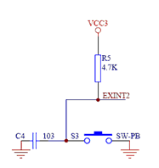
2、现在需要开发嵌入式数据库应用程序，你在/home目录下建立了/mywork/my_sql_code文件夹，现在有四个文件：my_sql.c；sql_operate.c；sql_operate.h；Makefile
my_sql.c 程序清单：
#include <stdio.h>
#include <stdlib.h>
#include <unistd.h>
#include <time.h>
#include <sql_operate.h>
#include </usr/local/msql3/include/msql.h>
int main(int argc,char* argv[])
{
if(arc!=3)
{
printf("usage:./my_sql <dbname> <sql_squnce>\n");
}
else
{
argv[1]=db;
argv[2]=sql; （1）
sql_operate(char *sql, char *db);

}
sql_operate.c程序清单：
#include <stdio.h>
#include <stdlib.h>
#include <unistd.h>
#include <time.h>
#include </usr/local/msql3/include/msql.h>
int sql_operate(char *sql, char *db)
{
int sock,
count,
num,
numrow,
row_select;

char qbuf[160],
*host=NULL;
char *buff_select[100][2];
m_result *res;
m_row row;
if ((sock = msqlConnect(host)) < 0) （2）
{
printf("Couldn't connect to engine!\n%s\n\n", msqlErrMsg);
exit(1);
}

printf("connect to engine!\n");

if (msqlSelectDB(sock,db) < 0)
{
printf("Couldn't select database %s!\n%s\n",db,msqlErrMsg);
}

printf("connect to db!\n");
snprintf(qbuf,sizeof(qbuf),sql,count); （3）

if(msqlQuery(sock,qbuf) < 0) （4）
{
printf("insert failed!!\n");
exit(1);
}

printf("insert good!\n");
printf("made by adama\n");
msqlClose(sock); （5）
return 0;

}

sql_operate.h清单：
#include <stdio.h>
#include <stdlib.h>
int sql_operate(char *sql, char *db)

Makefile清单：
cc=gcc
all:my_sql.c sql_operate.o sql_operate.h
$(cc) –o my_sql my_sql.c -L/usr/local/msql3/lib -lmsql
sql_operate.o:sql_operate.c
$(cc) –c –I/usr/local/msql3/include my_app.c
clean:
rm -f *.o *~
1、说明分成两个*.C和一个*.h文件并用Makefile来管理的这种开发模式的优点
2、解释加粗倾斜部分的代码的功能

七、项目设计思考题（15分）
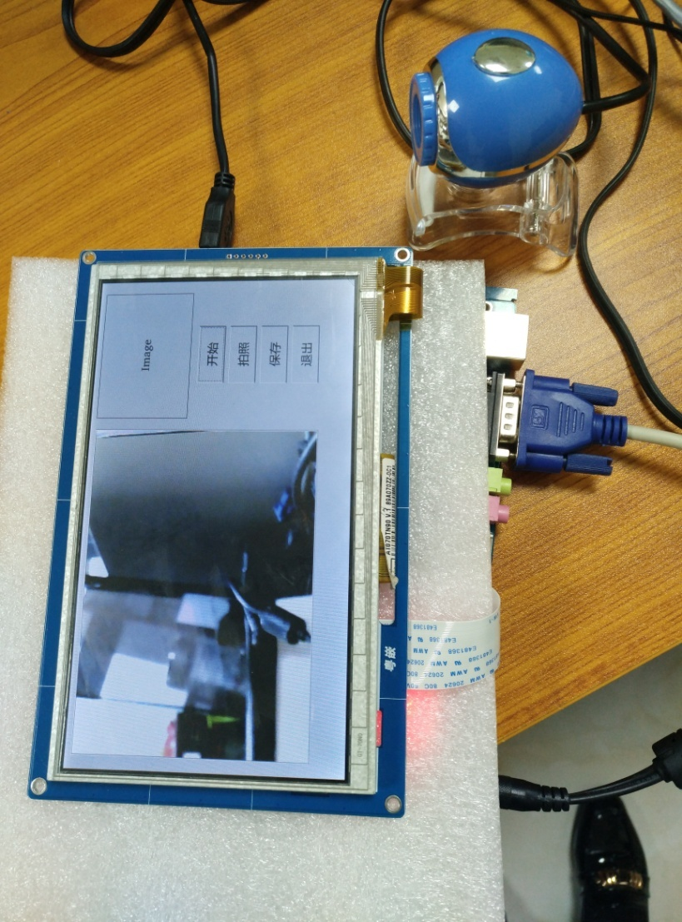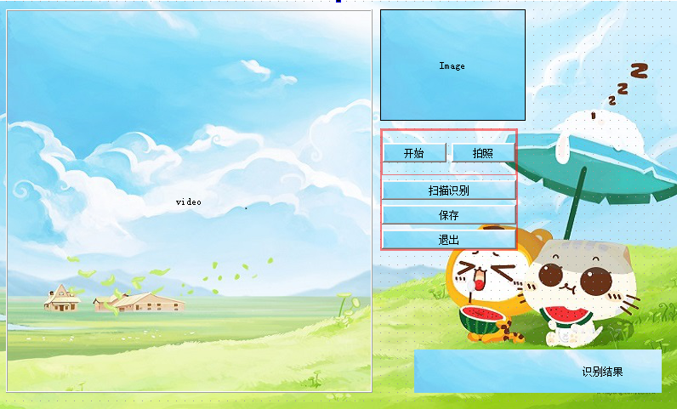
基于S5PV210的OCR系统的研究与设计
图一是最终实现图，图二是主界面效果图。要求将摄像头采集到的视频帧显示到开发板的界面上，当用户确认要识别的视频帧时按下扫描识别的按钮时，开始进行识别视频中的文字信息，最后将文字信息显示到开发板的界面上。开发环境选择某种GUI 、字符训练库、图像处理库Leptonica、字符识别（OCR中间件）三方库Tesseract。请从嵌入式开发一般流程说明该项目如何进行研究与设计。

